Болеют ли металлы
Оказывается – да! Пример тому – «оловянная чума». Так называется процесс полиморфного превращения блестящего белого олова (β-олово) в хрупкий серый порошок, серое олово (α-олово) при температурах ниже +13,2 ⁰С (максимальная скорость при -33 - -40 ⁰С). Соприкосновение серого и белого олова приводит к «заражению» последнего – это и есть оловянная чума.
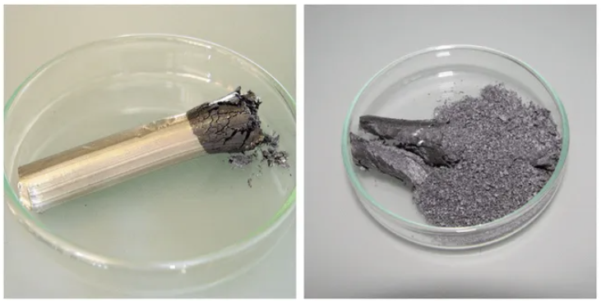
Эта «болезнь» стала причиной гибели антарктической экспедиции Роберта Скотта в 1912 г. Жестяные канистры с топливом были пропаяны чистым оловом, которое превратилось в порошок на морозе, из-за чего топливо вытекло.
https://www.techinsider.ru/science/701303-chto-takoe-olovyannaya-chuma-i-pochemu-ona-zarazna/
Есть также легенда о больших потерях армии Наполеона после отступления из Москвы – оловянные пуговицы на морозе рассыпались в пыль, и солдаты оставались без теплых шинелей.
Для предотвращения этого процесса в чистое олово добавляют примеси, такие как свинец, висмут или сурьму, которые стабилизируют белую модификацию и предотвращают переход в серую.

